**MSI zdobywcą 5 nagród CES 2025 Innovation Honoree Awards**

**MSI z przyjemnością informuje o zdobyciu pięciu nagród CES 2025 Innovation Honoree Awards, w tym w kategoriach „Gaming & Esports” oraz „Sztuczna Inteligencja”. Dwa dodatkowo nagrodzone produkty i ich kategorie zostaną ogłoszone w styczniu przyszłego roku.**

MSI, globalny lider w dziedzinie komputerów z AI oraz wiodąca marka gamingowa, z dumą ogłasza uzyskanie tytułu **CES Innovation Awards 2025 Honoree** za swoje przełomowe produkty, w tym płyty główne oraz komputery stacjonarne. Firma otrzymała już **pięć nagród** w kategoriach **Gaming & Esports** oraz **Sztuczna Inteligencja**, a dwie kolejne zostaną ujawnione 5 stycznia przyszłego roku.

Osiągnięcie tym bardziej imponujące, że program CES Innovation Awards, organizowany przez **Consumer Technology Association (CTA)®**, przyjął w tym roku ponad **3 400 zgłoszeń** - liczbę rekordową w historii konkursu. Nagrodzone produkty MSI zostaną zaprezentowane w salach Veronese Ballroom #2403 – 2406 hotelu The Venetian podczas targów CES 2025, które odbędą się w dniach **7-10 stycznia 2025 roku** w Las Vegas w Nevadzie.

Nagrody CES Innovation Awards wyróżniają wyjątkowy design i inżynierię w 33 kategoriach technologii konsumenckiej, przyznając najwyżej ocenionym produktom prestiżowy tytuł „Best of Innovation”. Cenione jury, w skład którego wchodzą przedstawiciele mediów, projektanci oraz inżynierowie, oceniało zgłoszenia według takich kryteriów jak innowacyjność, funkcjonalność, estetyka i design.

„Innowacyjne myślenie może być motorem rozwoju technologicznego i przemysłowego; MSI ponownie z dumą zdobywa kilka nagród CES Innovation Honoree Awards. Wraz z nadejściem ery sztucznej inteligencji MSI idzie z duchem czasu — dzięki nowatorskim pomysłom na rozwój produktów stale udoskonalamy ich architekturę. Ostatnio wprowadziliśmy serię komputerów AI o wysokiej wydajności, aby gracze mogli pokonywać nowe wyzwania w świecie gamingu” - powiedział Sam Chern, wiceprezes ds. marketingu MSI.

Nagrodzone produkty MSI:

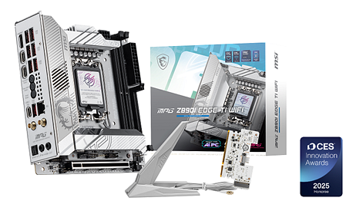

**MPG Z890I EDGE TI WIFI: Wyróżniony w kategorii „Gaming & Esports”**

Wyróżniona w kategorii „Gaming & Esports” kompaktowa płyta główna ITX została zaprojektowana z myślą o graczach i entuzjastach esportu, oferując wysoką wydajność i możliwość rozbudowy w eleganckiej białej formie.

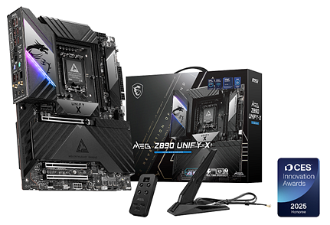

**MEG Z890 UNIFY-X : Wyróżniony w kategorii “Gaming & Esports”**

Wyróżniona w kategorii „Gaming & Esports” płyta główna MEG Z890 UNIFY-X została zaprojektowana z myślą o ekstremalnych overclockerach. Wyposażona w dwa gniazda DIMM, zapewnia czysty sygnał pamięci DDR5, przekraczając granice wydajności pamięci.

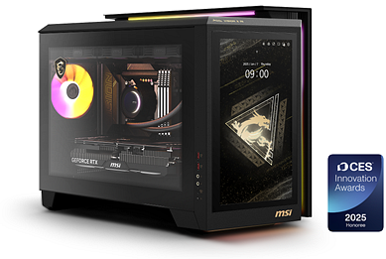

**MEG VISION X AI: Wyróżniony w dwóch różnych kategoriach:**

**„Gaming & Esports” oraz „Artificial Intelligence”.**

Wyróżniony w kategoriach „Gaming & Esports” oraz „Artificial Intelligence” flagowy gamingowy komputer stacjonarny MEG VISION X AI wyposażony jest w 13-calowy dotykowy panel „AI HMI”, zintegrowany z funkcjami interakcji głosowej oraz MSI AI Artist, działającymi również offline. Dzięki monitorowaniu sprzętu w czasie rzeczywistym, rozpoznawaniu aplikacji oraz sterowaniu temperaturą za pomocą sztucznej inteligencji, MEG VISION X AI płynnie obsługuje gry AAA, a także pełni funkcję drugiego wyświetlacza, oferując większą kontrolę i wszechstronność użytkowania. Wyposażony w najnowsze procesory Intel, NPU i grafikę NVIDIA, MEG VISION X AI redefiniuje możliwości komputerów w zastosowaniach gamingowych i AI.

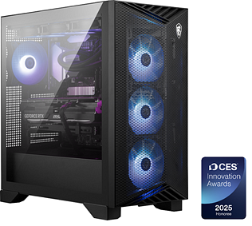

**AEGIS RS2 AI: Wyróżniony w kategorii „Artificial Intelligence”**

Wyróżniony w kategorii „Artificial Intelligence” model Aegis RS2 AI 2nd oferuje gaming wspierany przez sztuczną inteligencję szerokiemu gronu odbiorców. Dzięki najnowszej grafice NVIDIA i procesorom Intel z jednostkami NPU, ten desktop zapewnia immersyjną rozgrywkę opartą na AI, dynamiczną optymalizację ustawień oraz przyjazny dla użytkownika design, który gwarantuje elastyczność przez lata rozgrywki i pracy.

Lista produktów wyróżnionych w CES Innovation Awards 2025, wraz z opisami i zdjęciami, jest dostępna na stronie [CES.tech/innovation](http://ces.tech/innovation). Wiele wyróżnionych produktów zostanie zaprezentowanych w specjalnej sekcji na targach CES 2025.

Najważniejsze firmy technologiczne, decydenci oraz potencjalni klienci spotkają się na CES, aby wspólnie wytyczać przyszłość i rozwiązywać najtrudniejsze wyzwania. Najwięksi globalni giganci technologiczni będą również rozwijać swoje biznesy i nawiązywać nowe partnerstwa. Więcej informacji znajdziesz na stronie [CES.tech](https://www.ces.tech/). Odkryjmy razem najnowsze trendy technologiczne.